**REACT 07: EVENT HANDLER**

A – LÝ THUYẾT

I – EVENT (SỰ KIỆN)

**1. Sự kiện là gì ?**

*Sự kiện là những thao tác, hành động trên một vẳn bản HTML nói chung hay các tác động lên một hoặc một nhóm thẻ HTML nói riêng*

**2. Sự kiện trong React có gì khác ?**

*Giống như HTML, React có thể thực hiện các hành động dựa trên các sự kiện của người dùng, nó cũng có các sự kiện tương tự HTML như: click, change, mouseover,…*

II – EVENT TRONG REACT

**1. Xử lý sự kiện thông thường (không tham số)**

**Code JS:**

|  |
| --- |
| import React from "react"  import ReactDom from "react-dom"  function App() {  const eventHanddle = ()=>{  alert("Vietpro Academy")  }    return (  <>  <button onClick={eventHanddle}>Action</button>  </>  )  }  ReactDom.render(<App />, document.getElementById("root")) |

**2. Xử lý sự kiện kèm tham số**

**Code JS:**

|  |
| --- |
| import React from "react"  import ReactDom from "react-dom"  function App() {  const eventHanddle = (val)=>{  alert(val)  }    return (  <>  <button onClick={()=>eventHanddle("Vietpro Academy")}>Action</button>  </>  )  }  ReactDom.render(<App />, document.getElementById("root")) |

***Chú ý:***

* *Để truyền tham số trong qua trình xử lý sự kiện, chúng ta bắt buộc phải sử dụng Arrow Function*

III – LÝ THUYẾT BỔ SUNG

**1. Hàm map()**

|  |
| --- |
| var items = arr.map((value, index)=>{  return value  }) |

**Trong đó:**

* **arr**: một mảng được sử dụng
* **value**: tham số sẽ nhận lần lượt các giá trị của từng phần tử mảng mỗi khi **map** duyệt qua
* **index**: tham số sẽ nhận lần lượt các vị trí của từng phần tử mảng mỗi khi **map** duyệt qua

***Chú ý:***

* *Hàm map bắt buộc phải có return*

B – THỰC HÀNH

I – BÀI TẬP THỰC HÀNH

**1. Viết ứng dụng hiển thị ảnh sản phẩm dạng Gallery như hình**

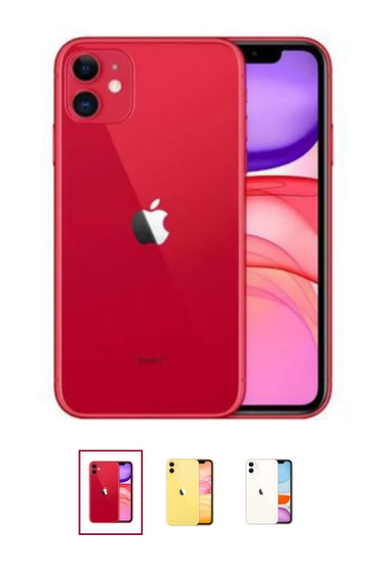

II – BÀI TẬP VỀ NHÀ